Яцкевич, Н. А. Озаричи — дорога смерти = Ozarichi — the road of death = Osaritschi — der weg des todes : мемориальный комплекс узникам Озаричского лагеря смерти / Н. А. Яцкевич, З. Н. Хлебовец, М. Г. Никитин ; [перевод на английский язык Н. А. Татаренко ; перевод на немецкий язык Г. А. Скакун]. - Минск : Белорусская Энциклопедия имени Петруся Бровки, 2020. — 134, [1] с. — (Беларусь. Трагедия и правда памяти).
___

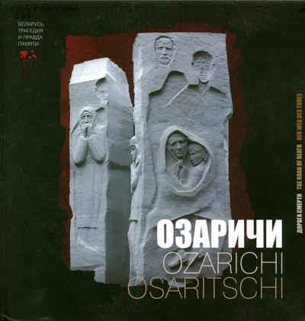
Книга посвящена одной из самых трагических страниц истории Великой Отечественной войны — массовой гибели мирного населения Беларуси в Озаричских лагерях смерти, известных также под общим названием “Озаричский лагерь смерть”. Лагеря располагались под открытым небом на территории современных Калинковичского, Светлогорского и Октябрьского районов Гомельской области. В марте 1944 года нацистские оккупанты заключили в них около 50 тысяч человек — детей, женщин и стариков, а также тифозных больных. В лагерях и по пути к ним были расстреляны, замучены нацистами, погибли от голода, холода и эпидемий свыше 9 тысяч человек, остальные были спасены Красной Армией.
Издание проиллюстрировано историческими и современными фотографиями, фотокопиями архивных документов. Предназначено для всех, кто интересуется историей Беларуси.

